宜蘭縣立壯圍國民中學108學年度辦理
「學校實施戶外教育方案」成果報告書
壹、量之分析：
一、108學年度教育部國民及學前教育署補助實施戶外教育計畫成果績效表
(一)戶外教育資源整合及推廣費用-學校實施戶外教育
月份 | 計畫/活動/研習名稱 | 地點 | 對象 | 人數 | 執行經費（元）
5 | - 傳統漁法及後埤社區介紹  - 學生體力訓練及水域安全宣導課程 | 各班教室 | 一年級學生 | 100人 | 1450
6 | 社區總體營造歷程及牽罟注意事項簡介 | 後埤社區 | 一年級學生 | 100人 | 800
6 | 牽罟文化體驗暨淨灘課程 | 後埤海灘 | 一年級學生 | 100人 | 27700
6 | 牽罟優點發表與海洋永續探討 | 各班教室 | 一年級學生 | 100人 | 5050

貳、質之分析
一、活動辦理之課程內涵與成效
主題名稱：壯圍海濱漁村文化—牽罟體驗課程
一、戶外教學景點概說 |  |  |  |  |  |  |  | 二、學習目標 |  |  |  | 三、成效
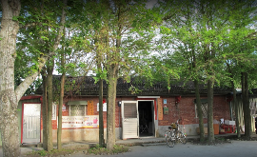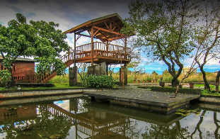 |  |  |  | 原社區老化現象嚴重，透過社區居民重整再造，將荒廢魚池打造成表演舞台；並將漂流木搭建成候車亭；用在地的土石堆成燒窯。而且將在地產業—花生以及傳統的牽罟漁業發揚光大。讓到來的人彷彿聽得見社區一頁頁新的生命樂章。 |  |  |  | 1.透過實地走訪壯圍後埤社區，認識社區總體營造的歷程，感受社區居民為家鄉付出之美好。  2.實際體驗牽罟活動了解過去捕魚文化，並透過活動欣賞漁村文化之美。  3.藉由淨灘服務行動，增進學生主動關懷社區，實踐與省思之機會。  4.透過活動體會與人合作的重要性與社區組織力量的強大。 |  |  |  | 1.深化本土與人文教學內涵，提昇校外教學及休閒旅遊品質。  2.拓展學生胸襟，促進良好人際關係，培養團體合作能力  3.導入社區資源，帶領學生重新認識鄉土，進而培養學生愛鄉愛土的情懷。  4.透過活動的情境體驗及人文探索，以培養學生自我導向的學習能力。  5.透過課程的延伸，增加學生多元能力的學習，充分展現課程在地化、生活化，發展以學生為主體的學習模式。
四、課程資訊
場域類型 | 觀光工廠 |  | 休閒農場 |  | 蘭博家族 | 文教社政 |  |  |  | 人文歷史 | 自然景點 |  |  | 遊憩教室
場域類型 |  |  |  |  |  |  |  |  |  | ˇ | ˇ
場域類型 | 美食特產 |  | 生態步道
鄉鎮別 | 頭城鎮 |  | 礁溪鄉 |  | 壯圍鄉 | 宜蘭市 |  |  |  | 員山鄉 | 五結鄉 |  |  | 羅東鎮
鄉鎮別 |  |  |  |  | ˇ
鄉鎮別 | 三星鄉 |  | 大同鄉 |  | 冬山鄉 | 蘇澳鎮 |  |  |  | 南澳鄉 | 外縣市
年段 | ㄧ年級 |  | 二年級 |  | 三年級 | 四年級 |  |  |  | 五年級 | 六年級
年段 | 七年級 |  | 八年級 |  | 九年級
年段 | ˇ
融入領域 | 語文 |  | 數學 |  | 自然與生活科技 | 社會 |  |  |  | 藝術與人文 | 健康與體育 |  |  | 綜合
融入領域 |  |  |  |  |  | ˇ |  |  |  |  | ˇ |  |  | ˇ
五、注意事項：
1、因事涉水域安全，事前需到場勘查帶隊動線以及相關安全措施。
2、因牽罟關乎潮汐水位以及漁況，需與社區負責人緊密聯繫，關於牽罟的日期、時間是否適合。
3、需製作家長同意書，詳細說明此次課程的內容，家長不同意下水者，安排隨隊紀錄活動。
4、需帶換洗衣物、帽子、水、拖鞋、毛巾、防曬用品。
5、當漁網拖上岸時，會將近海的水母及河豚一同拖到岸邊，這時需請同學上岸，避免待在海邊。
六、教材內容
活動別 |  | 教學活動說明 |  |  |  |  | 教學  時間 |  | 參考資料
壯圍漁業過往今來 |  | - 介紹壯圍傳統的漁業類型及內涵。  - 介紹壯圍各種漁業的興衰。 |  |  |  |  | 45分 |  | 1.創意繪本，討海人的後埤人生(生命力新聞， https://vita.tw/創意繪本-討海人的-後埤人生-ab0d97963050/)  2.話說壯圍(壯圍鄉公所，2016)
大家一起興後埤 |  | - 介紹社區總體營造的概念  - 利用文本討論後埤社區的困境。  - 利用文本討論後埤社區總體營造的方法。  - 介紹後埤社區的長青食堂及數位學習中心。  - 補充後埤社區總體營造所帶來的效益。 |  |  |  |  | 45分 |  | 1.後埤社區發展協會(宜蘭斑，http://www.yilan.today/293651528702)  2.壯圍鄉後埤社區的美麗與哀愁(PEOPO公民新聞，https://www.peopo.org/news/336469)  3.後埤老社區，展現新活力(低碳永續家園資訊網，https://lcss.epa.gov.tw/LcssView Page/Responsive/CommunityDetail.aspx?Id=F63C62111DBD20DC1C683CC605DF9054)
後埤社區總體營造現況 |  | - 請社區理事長介紹社區總體營造的概況。  - 由社區理事長介紹現在社區總體營造的困境以及未來規劃 |  |  |  |  | 30分 |  | 1.宜蘭牽罟(東北角計宜蘭海岸國家風景區，https://www.necoast-nsa.gov.tw/User/ Article.aspx?Lang=1&SNo=03011982)  2.興策拓海:日治時代台灣的水產業發展，(蔡昇璋，2017)  3.牽罟，(維基百科，https://zh.wikipedia. org/wiki/%E7%89%BD%E7%BD%9F)  4.靠海吃穿，後埤人生(宜蘭縣壯圍鄉後埤社區發展協會)
牽罟體驗 |  | - 牽罟前的準備活動-吹螺、祭祀  - 分兩大組牽罟-拉網、收網、整網。  - 牽罟完分漁獲-分家頓、抽鬮仔  - 淨灘服務行動 |  |  |  |  | 150分
永續的海洋 |  | - 各組發表體驗牽罟的經驗  - 利用影片欣賞各項台灣傳統漁法，以及現代漁法的差別  - 各組討論如何維護傳統漁法的歷史。  - 各組舉例如何推動永續的海洋的措施。 |  |  |  |  | 45分 |  | 1.《戰浪》── 傳統漁法蘊藏永續海洋(環境資訊中心，2013)  2. 海洋要永續，才能年年都有魚  (PanSci 泛科學，https://www.youtube.com/watch?v=aBeJyv__a4A
七、學習資源
1.壯圍百工—漁業PPT
2.靠海吃穿，後埤人生PPT
3.討海人的後埤人生—社區走查服務反思
八、聯絡資訊
單位名稱 | 聯絡人 |  |  | 電話 |  |  | 開放時間 |  |  |  |  |  | 收費明細
後埤社區發展協會 | 張永德 |  |  | 0932894520 |  |  | 周一至周五，每天9:00-16:00 |  |  |  |  |  | 12000元/場
九、網頁連結
壯圍數位機會學習中心/後埤社區發展協會，https://www.facebook.com/houpi.community/

二、過程檢討
1.雖在牽罟活動出發前一節課已經提醒需帶的東西，但仍在當天有學生忘記。行前尤須再次提醒學生檢查水、拖鞋。
2. 當漁貨上來時要請學生特別注意水母以及河豚，以免造成螫傷或刺傷。
3.牽罟到最後拉網時應將網子合攏收齊的步驟，需跟學生交代清楚。
4.海邊曝曬無遮蔭，溫度較高，一定要注意防曬且注意沙子造成燙傷。
5.牽罟完的沙子清洗需預留多一點時間，今年因漁獲量大增，導致最後收網花費許多時間，清洗的時間相對縮短許多。

三、問題解決策略
1. 應在前一天時請各班小老師將需攜帶物品貼於聯絡簿，並再次提醒該攜帶的物品。出發前盤點該攜帶的物品，若無攜帶拖鞋則無法進行牽罟活動。
2. 牽罟方法及最後收網步驟應於從社區出發時，跟學生說明清楚。
3. 以班級為單位購買防曬乳供全班使用。
4.預留1小時清洗的時間，以防最後清洗活動時間不足。

四、活動照片或學習紀錄

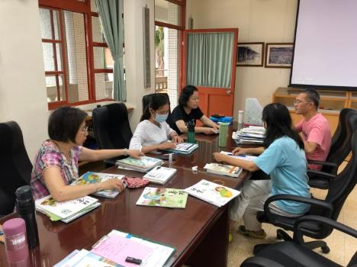 | 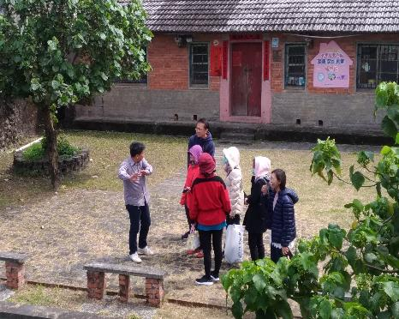
進行戶外教育課程前，  教師進行課程共備及活動流程討論 | 社區理事長講解社區總體營造運作情形
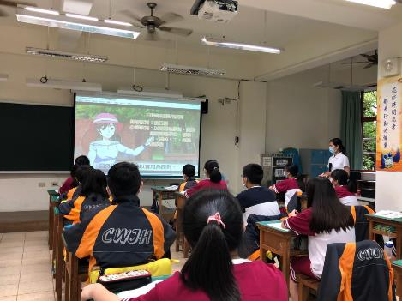 | 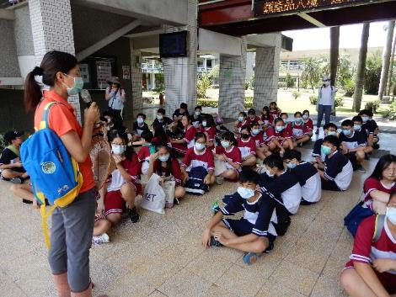
教師講解壯圍漁業種類及狀況 | 出發前教師說明安全注意事項
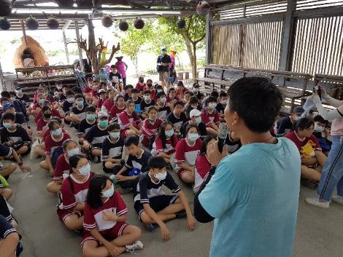 | 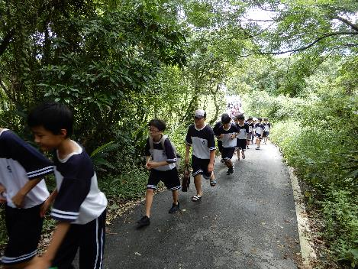
社區理事長講解牽罟注意事項 | 從社區步行至海邊準備牽罟
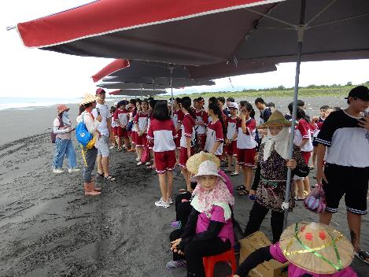 | 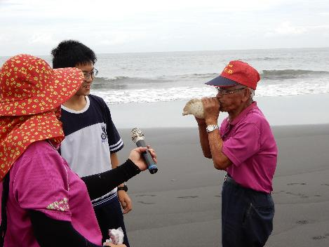
在沙灘上說明牽罟的流程 | 由社區耆老展示牽罟第一步驟-吹螺
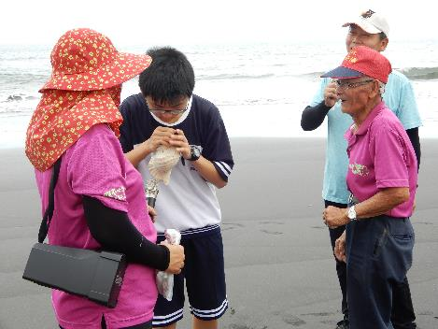 | 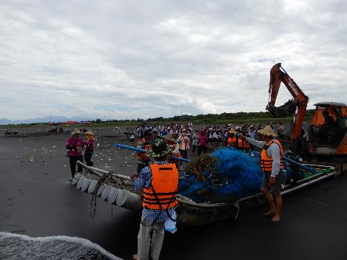
同學挑戰能不能吹出聲音 | 祭祀海神以及船隻下水
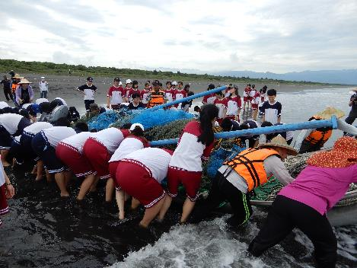 | 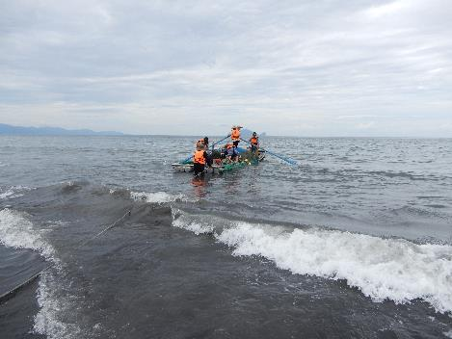
同學與社區居民同心協力推船入海 | 牽罟船將漁網繩牽入大海
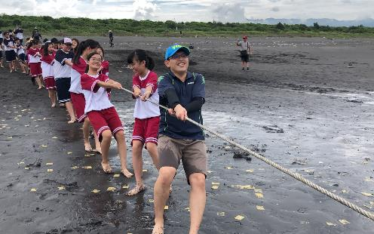 | 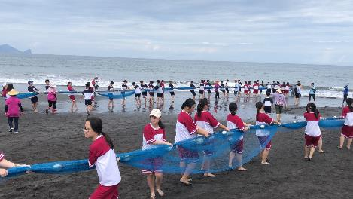
一起拉繩，體驗牽罟 | 將兩側漁繩收齊
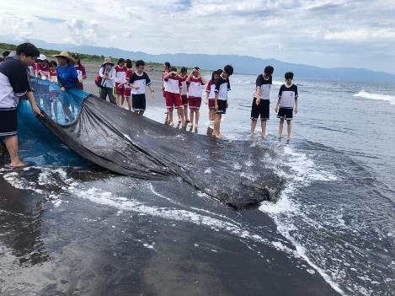 | 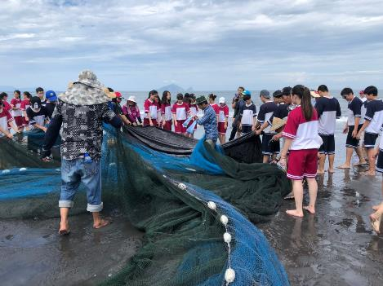
漁貨上岸，濺起滿滿的水花 | 同學協助整理漁網
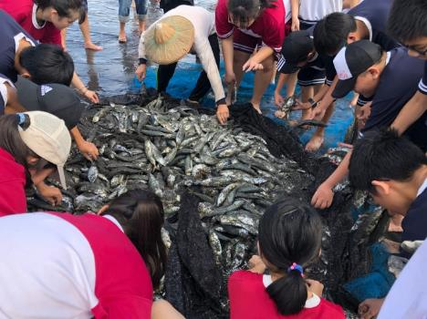 | 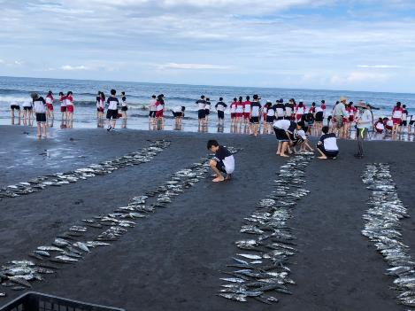
漁網內大豐收 | 將魚排成四堆來分家頓
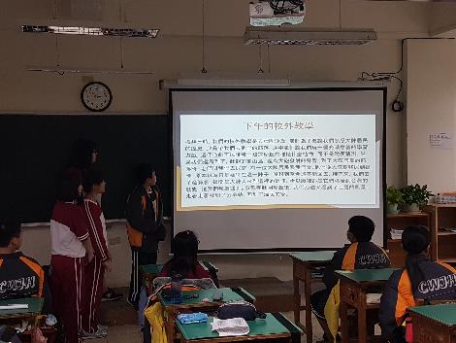 | 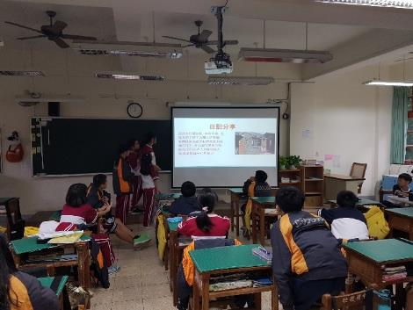
學生課堂報告心得 | 學生課堂報告心得

承辦人： 單位主管： 校長：

